Перечень транспортных средств, признанных брошенными, разукомплектованными, бесхозяйными
дата осмотра | адрес | марка/модель/гос. номер/цвет | срок добровольного/принудительного перемещения | фотоматериалы
24.06.2019 | ул. Ломоносова, 114/26 | ВАЗ 2106  К068НМ36  белый | 08.07.2019/ в соответствии с п. 4.1, 4.2 постановления № 36 от 29.01.2018 | 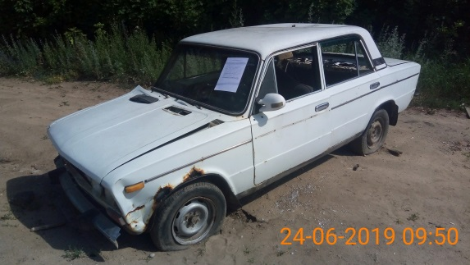 | 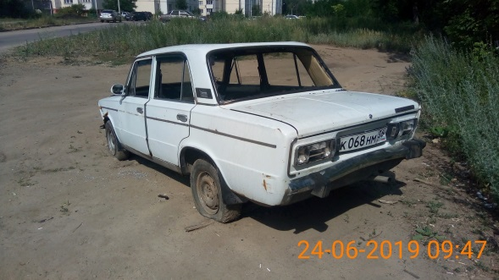
24.06.2019 | пр-кт Московский, 131 | Форд Мустанг  АМ 36AR 327  серебристый | 08.07.2019/ в соответствии с п. 4.1, 4.2 постановления № 36 от 29.01.2018 | 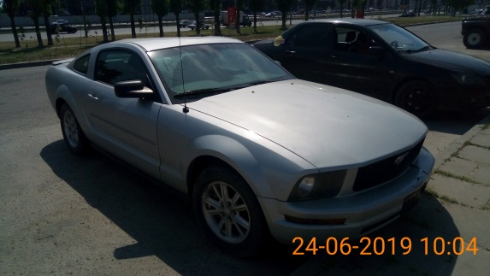 | 